ACTIVIDAD DE CLASE 2
FLUJO DE USUARIO Y DISEÑO DE INTERFACES
Aplicaciones Móviles · Trabajo grupal · Material Design 3 + IA
Propósito de la actividad
Transformar el MVP definido en la Clase 1 en una propuesta visual de aplicación móvil. Al finalizar, el equipo debe tener definido el nombre de la app, su identidad visual, un flujo de usuario representado mediante UML y las interfaces principales que posteriormente serán implementadas en Android.

Nombre del proyecto/caso: OfApp
Sección: 001D
Nombre Equipo y número: Los Arma secreta - N°4
Fecha: 08/09/2026
Integrantes
Nombre y apellido | Rol dentro del equipo
Alvaro Oyarzun | Backend
Benjamin Almonacid | Backend
Nikki Alvarado | Lider
Kevin Mansilla | Frontend
Entrega
• Completen este mismo documento durante la clase. No creen un documento distinto.
• Guarden el archivo con el nombre: Evidencia_Clase_02_Diseno_EquipoXX.docx.
• Suban este documento a docs/evidencias/clase-02/ y los recursos visuales a docs/diseno/.
• Actualicen el README.md e incluyan el flujo de usuario UML. Realicen un commit identificable.

1. Identidad visual de la aplicación
Antes de diseñar las pantallas, definan una identidad mínima para la aplicación. Esta identidad debe mantenerse en todas las interfaces del proyecto.

1.1 Nombre de la aplicación
Definan un nombre breve, fácil de recordar y relacionado con el problema que resolverá la aplicación.
Nombre definitivo de la aplicación
OftApp

1.2 Logotipo
Diseñen o generen un logotipo con transparencia en formato .png o svg simple. Puede utilizarse una herramienta de IA como chat GPT en imágenes, pero la versión final debe ser seleccionada y validada por el equipo.
Elemento | Definición del equipo
Nombre del archivo
Ubicación en el repositorio | docs/diseno/logo.png
¿Qué representa el logotipo? | Ojo y Cruz Médica: Fusiona el trazado de un ojo estilizado con una cruz blanca, representando la especialización oftalmológica y el sector salud.  Paleta de Colores: Utiliza tonos azul marino para transmitir solidez y confianza clínica, combinados con cianes claros que aportan modernidad e innovación digital.  Identidad de App: La tipografía moderna y el ícono adaptado integran el carácter tecnológico del software con la claridad visual que requiere la marca

1.3 Paleta de colores
Definan entre 3 y 6 colores y registren su código hexadecimal. Piensen desde ahora qué función tendrá cada color dentro de la interfaz. Leer esto antes de escoger los colores.
Color | Código HEX | Uso dentro de la app
Principal | #0F80AA | Botones primarios, encabezados e íconos principales
Secundario | #20BAC5 | Botones secundarios, elementos activos, y detalles del logotipo.
Fondo | #F8FAFC | Uso en el fondo de la aplicación para mantener un aspecto limpio.
Texto | #1D4E89 | Encabezados.
Texto | #334155 | Cuerpo de texto.
Adicional | #3FC1C0 | Alertas y detalles destacados.
Adicional | #04A6C2 | Bordes e iconos.

1.4 Justificación de la identidad
Justificación breve de la paleta de colores: La paleta de colores utiliza tonos azules para transmitir profesionalismo, serenidad y confianza clínica en el entorno médico. Los tonos cian y turquesa aportan un carácter tecnológico e identifican de forma clara los elementos interactivos

2. Flujo de usuario mediante UML
El flujo de usuario muestra cómo una persona recorrerá la aplicación para completar una tarea. En esta clase deben reemplazar el flujo simple de cajas y flechas de la Clase 1 por un Diagrama de Actividad UML.
Recuerden
El Diagrama de Actividad UML debe utilizar inicio y fin, actividades, flechas de secuencia y decisiones cuando existan caminos alternativos. No es necesario representar código ni clases.

2.1 Recorrido principal
Antes de dibujar el UML, describen el recorrido principal del usuario. Esto les permitirá validar que no falten pasos o pantallas.
N° | Acción del usuario | Pantalla | ¿Existe decisión?
1 | Ingresar credenciales ficticias, seleccionar perfil y presionar "Iniciar Sesión" | Login / Autenticación | Sí
2 | Visualizar el panel de control según su rol y seleccionar la acción a realizar | Dashboard / Menú Principal | Sí
3 | Ingresar parámetros de búsqueda identificador de paciente, tipo de examen, fecha o sucursal | Búsqueda y Filtros | Sí / No
4 | Seleccionar una atención/examen del listado de resultados | Listado de Exámenes | Sí
5 | Visualizar el resumen clínico, observaciones y el reporte o documento simulado PDF/Imagen | Detalle del Examen / Visor | Sí
6 | Modificar el estado del examen pendiente, validado, entregado o agregar observaciones clínicas | Formulario de Edición / Estado | Sí / No
7 | Guardar cambios y regresar al menú principal o cerrar la sesión | Menú Principal / Login | Sí

2.2 Diagrama de Actividad UML
Construyan el diagrama con la herramienta que prefieran. Luego exportarlo como imagen PNG para incorporarlo al proyecto.
//Pueden definir el diagrama transformarlo a código uml y generar un diagrama en Plantext
Requisito | Definición
Nombre recomendado | flujo-usuario-uml.png
Ubicación | docs/diseno/flujo-usuario-uml.png
Debe quedar visible en github con Mermaid | README.md
Debe representar | El flujo principal del MVP

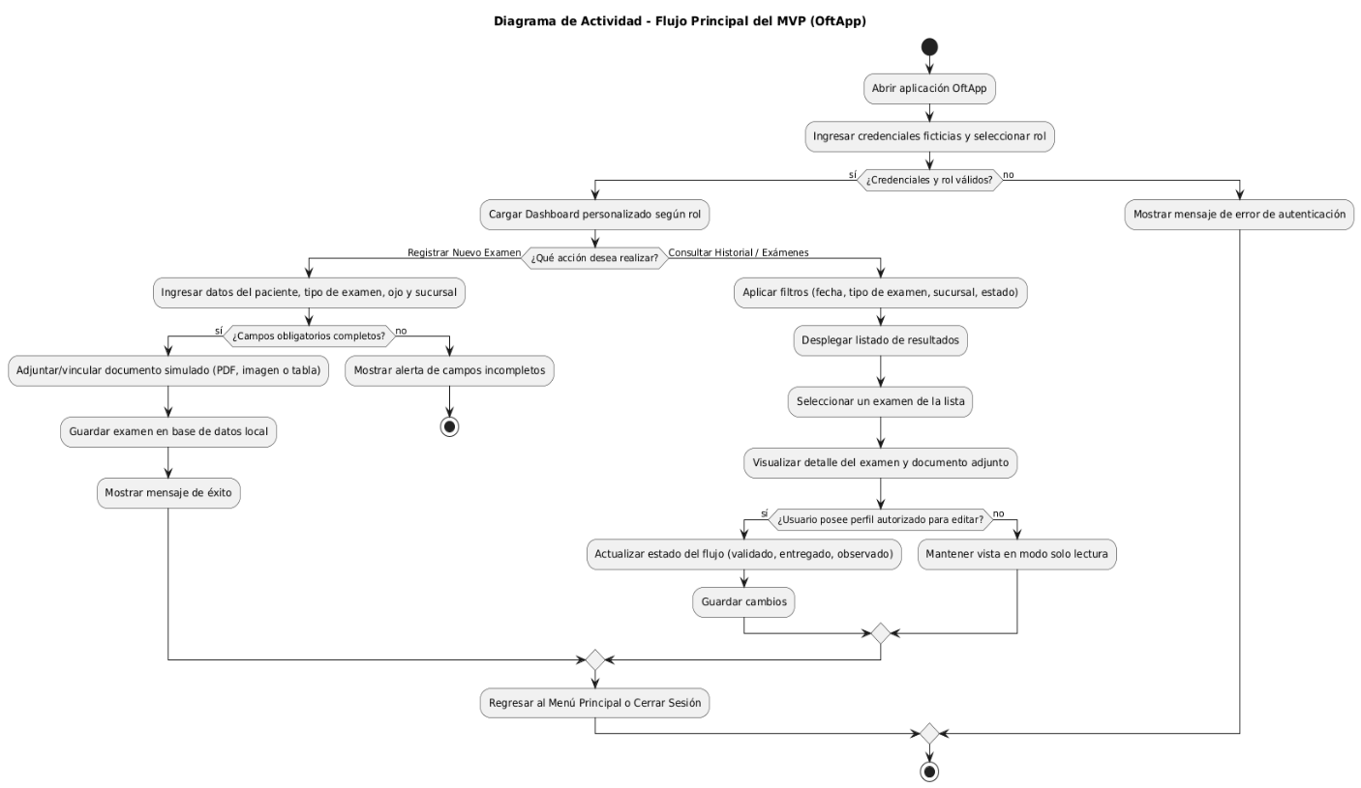

2.3 Validación del flujo
• ☐ El flujo comienza y termina claramente.
• ☐ Todas las pantallas importantes del MVP aparecen en el recorrido.
• ☐ Las decisiones del usuario están representadas cuando corresponde.
• ☐ El equipo puede explicar el flujo sin hablar todavía de Kotlin o código.

3. Definición de las pantallas del MVP
Utilicen el MVP definido en la Clase 1 y el flujo UML para decidir qué pantallas realmente necesita la aplicación. No agreguen pantallas que no respondan a un requerimiento.

3.1 Inventario de pantallas
Pantalla | Objetivo | Usuario principal | Acción principal
Login | Autenticar usuarios ficticios y restringir vistas o funciones según el perfil ingresado. | Medico oftalmólogo  Paciente  Tecnologo médico  Recepcionista | Seleccionar rol, ingresar credenciales de prueba e iniciar sesión.
menu principal | Proporcionar una vista limpia con accesos rápidos a las funcionalidades generales y gestión de sesión. | Medico oftalmólogo  Paciente  Tecnologo médico  Recepcionista | Navegar a las distintas secciones o cambiar de usuario de prueba.
Dashboards | Desplegar un panel de control personalizado con accesos directos y resúmenes según el rol activo. | medico /Recepcionista | Revisar el estado de atenciones del día y accesos rápidos a tareas frecuentes.
Lista de atención y exámenes | Mostrar el listado completo de atenciones con herramientas de búsqueda y filtros. | Tecnologo médico  Recepcionista | Filtrar atenciones por fecha, tipo de examen, sucursal o estado y seleccionar un registro.
Formulario de registro de examen | Capturar los datos de la atención, tipo de examen, ojo evaluado y adjunto simulado. | Tecnólogo Médico / Recepcionista | Completar campos obligatorios, vincular reporte PDF/Imagen y guardar.
Detalle y visión de examen | Mostrar la ficha clínica detallada, observaciones y el visor del documento adjunto. | Medico oftalmologo/ paciente | Visualizar el informe o gráfico y actualizar el estado del examen si posee permisos.
Historial del paciente | Desplegar la línea del tiempo cronológica con todas las evaluaciones anteriores del paciente | Medico oftalmologo/ paciente | Consultar antecedentes previos y comparar la evolución de la salud visual.

3.2 Navegación principal
Definan cómo accede el usuario a las funciones principales.
No es obligatorio utilizar todos los tipos de navegación; seleccionen el que tenga sentido para su aplicación.}

Elemento | ¿Se utilizará? | ¿Para qué?
NavigationBar | Sí | Permitir al usuario desplazarse rápidamente entre las secciones clave de la app: Inicio (Dashboard), Lista de Atenciones e Historial de Pacientes
NavigationDrawer | Sí | Desplegar un menú lateral deslizable para gestionar la sesión, cambiar entre los perfiles de prueba (Médico, Recepcionista, Tecnólogo, Paciente) y acceder a la configuración del sistema.
TopAppBar | Sí | Mostrar el título de la pantalla actual, el botón de retroceso para volver a la vista anterior y acciones secundarias contextuales (como íconos de búsqueda o filtros)
Botón principal / FAB | Sí | Ofrecer un botón flotante (+) en el Dashboard y en la lista de exámenes para ejecutar la acción principal del flujo: "Registrar Nuevo Examen"

3.3 Regla de alcance
Mantengan el MVP
Cada pantalla debe justificar su existencia mediante una funcionalidad definida en la Clase 1. Si una pantalla no aporta al MVP, déjenla fuera de esta primera versión.

4. Diseño de interfaces con apoyo de IA
Utilicen una herramienta de IA para generar una primera propuesta visual. Pueden trabajar con Google AI Studio o Stitch como herramienta principal y utilizar otras herramientas de generación de imágenes como apoyo. El objetivo es diseñar y tener una referencia visual para más adelante.

4.1 Interfaces a generar
Generen las pantallas principales definidas en la sección anterior. Guarden cada diseño como imagen y utilicen nombres de archivo simples.
Pantalla | Archivo PNG | Herramienta utilizada | Cambio realizado por el equipo
Login | 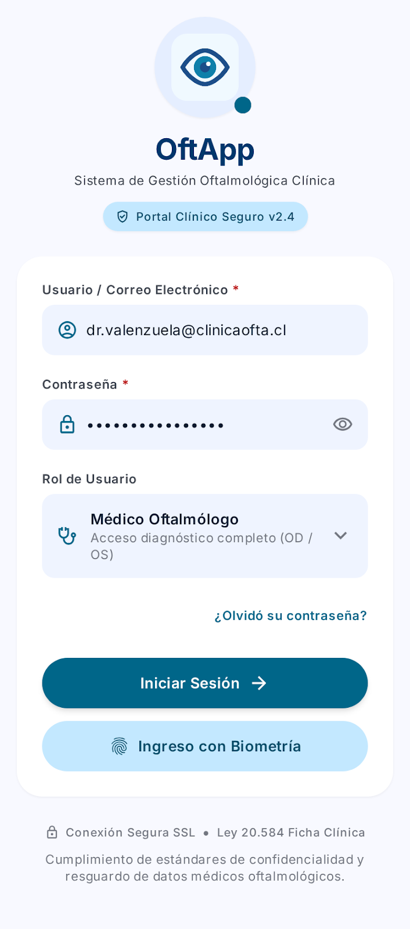 | Stitch
menu principal | 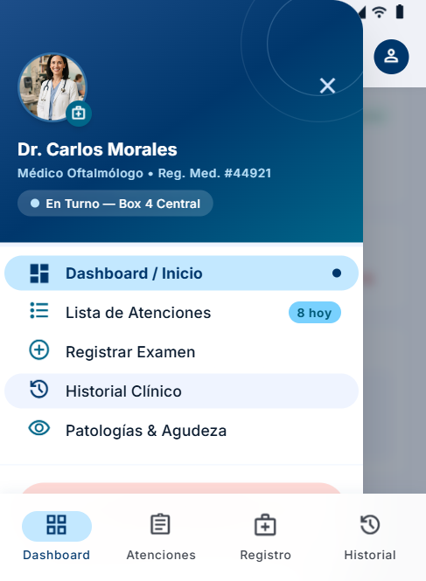 | Stitch
Dashboards | 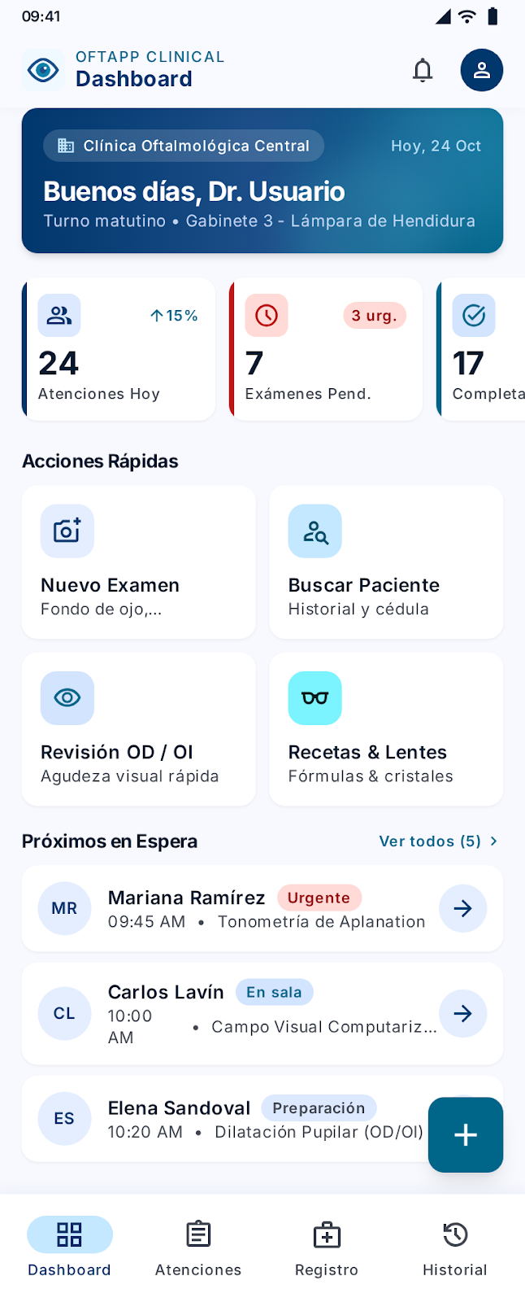 | Stitch
Lista de atención y exámenes | 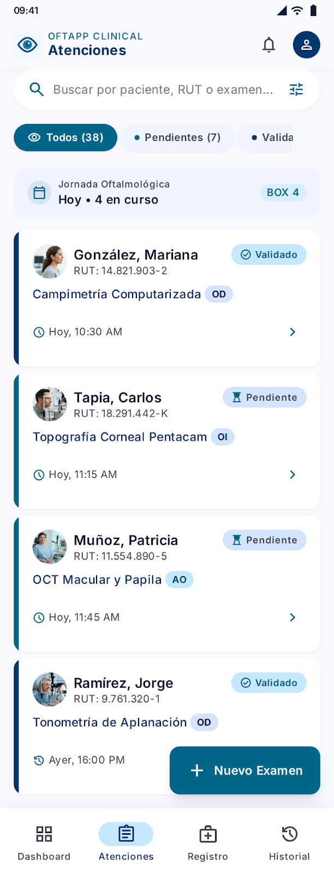 | Stitch
Formulario de registro de examen | 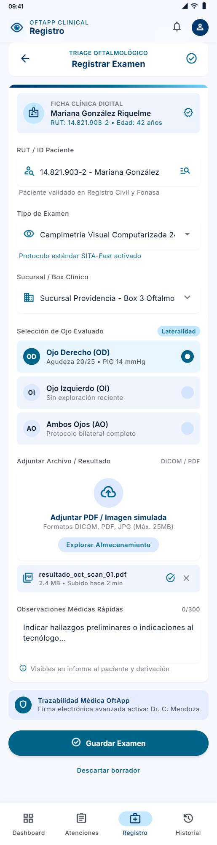 | Stitch
Detalle y visión de examen | 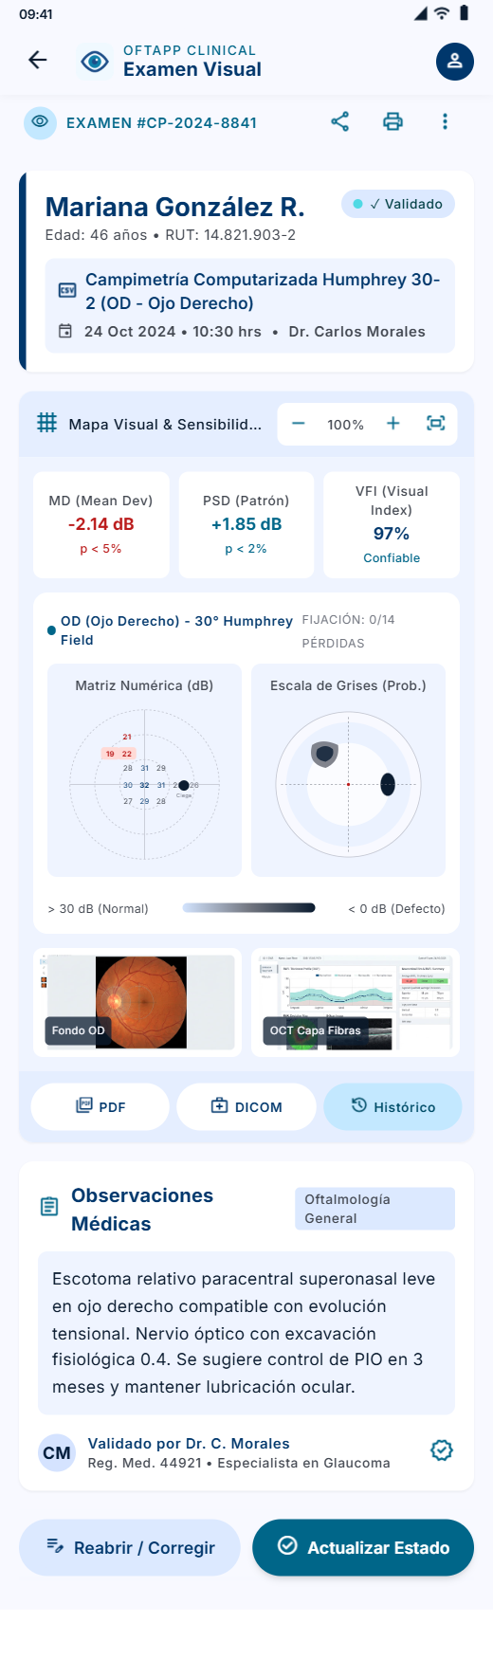 | Stitch
Historial del paciente | 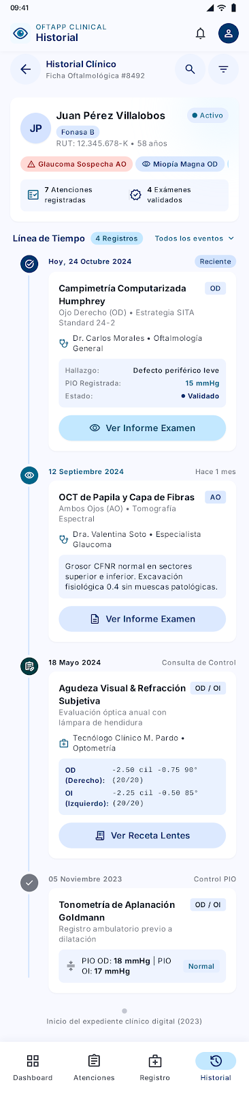 | Stitch

5. Aplicación de Material Design 3
Revisen las interfaces y relacionen los elementos visuales con componentes que posteriormente podrán implementar mediante Jetpack Compose y Material 3.
Revisen el los componentes de Material 3 y definan como equipo que componentes utilizarán en cada pantalla de la aplicación

5.1 Componentes identificados
Pantalla | Componente Material 3 | ¿Para qué se utilizará?
Login | OutlinedTextField | Capturar el usuario/correo electrónico y la contraseña con etiquetas flotantes y validación visual de campos.
 | Button (FilledButton) | Acción principal para validar las credenciales e ingresar al sistema mediante "Iniciar Sesión".
 | Card / DropdownMenu | Agrupar las opciones de selección de Rol Clínico Especializado (Médico, Tecnólogo, Recepción, Paciente).
 | Icon | Ilustrar el tipo de campo (íconos de usuario, candado, visor de contraseña y biometría).
Menú principal | NavigationDrawer (Modal) | Desplegar el panel lateral deslizante con la información del médico autenticado, cambio de rol ficticio y accesos a secciones secundarias.
 | TopAppBar | Mostrar el encabezado superior con el logo de OftApp, nombre de la pantalla actual e ícono para abrir el menú lateral.
 | NavigationBar | Mantener la barra de navegación inferior fija para conmutar entre las secciones principales de la app.
 | Icon | Representar visualmente cada opción de navegación del menú lateral e inferior.
Dashboards | TopAppBar | Mostrar el título "Panel Principal", resumen de la jornada activa y acciones rápidas de usuario.
 | Card (ElevatedCard) | Presentar las tarjetas contenedor métricas ("Atenciones Hoy", "Exámenes Pendientes") y la tarjeta de la próxima consulta.
 | FloatingActionButton (FAB) | Botón flotante circular destacado (+) en la esquina inferior derecha para ejecutar la acción rápida de "Registrar Examen".
 | NavigationBar | Permitir la conmutación rápida entre vistas clave (Inicio, Atenciones, Exámenes, Pacientes).
Lista de atención y exámenes | SearchBar / TopAppBar | Proveer un campo de búsqueda en la parte superior para filtrar pacientes por nombre o RUT.
 | FilterChip | Fila horizontal deslizable para filtrar el listado según el estado del examen (Todos, Pendientes, Validados, Entregados).
 | Card (OutlinedCard) | Agrupar la información de cada atención en la lista (nombre del paciente, tipo de examen, ojo evaluado OD/OI, fecha y badge de estado).
 | NavigationBar | Navegación inferior fija en la pantalla.
Formulario de registro de examen | TopAppBar | Encabezado con título "Registrar Examen" y botón IconButton con ícono de flecha hacia atrás para cancelar o regresar.
 | OutlinedTextField | Entradas de texto estructuradas para RUT del paciente, tipo de examen, sucursal y observaciones médicas.
 | RadioButton | Selección exclusiva del ojo evaluado (Ojo Derecho - OD, Ojo Izquierdo - OI, Ambos Ojos - AO).
 | Card | Contenedor con borde punteado que actúa como zona interactiva para adjuntar o cargar la imagen/PDF simulado del examen.
 | Button | Botón principal de guardado para registrar los datos del examen en el flujo.
 | Snackbar | Notificación flotante temporal en la parte inferior para confirmar el registro exitoso del examen.
Detalle y visión de examen | TopAppBar | Encabezado de la ficha del examen con botón de regreso y acciones secundarias (compartir, descargar PDF).
 | Card | Tarjeta contenedor superior con los datos del paciente y contenedor principal ajustado para el visor de la imagen/gráfico topográfico del examen.
 | Button / FilledTonalButton | Ejecutar la acción de cambio de estado ("Validar Examen" o "Firmar Reporte").
 | AlertDialog | Ventana emergente de confirmación antes de autorizar o validar el resultado clínico.
Historial del paciente | TopAppBar | Barra superior con el nombre del paciente y botón de búsqueda de antecedentes.
 | Card | Ficha resumen con los datos demográficos del paciente e ítems individuales que forman la línea de tiempo (Timeline).
 | Icon | Indicadores de nodo en el eje cronológico para diferenciar el tipo de examen realizado en cada hito histórico.
 | TextButton | Enlace rápido para abrir el detalle completo o descargar el reporte de una atención anterior.
Componentes de referencia
TopAppBar · NavigationBar · NavigationDrawer · Card · Button · FloatingActionButton · TextField · Icon · Dialog · Snackbar

6. Organización del repositorio
Los diseños son parte del proyecto. Guárdalos dentro del mismo repositorio para mantener trazabilidad entre análisis, diseño e implementación.
Elemento | Ubicación recomendada
Documento de evidencia | docs/evidencias/clase-02/
Logotipo | docs/diseno/logo.png
Diagrama UML | docs/diseno/flujo-usuario-uml.png
Interfaces | docs/diseno/interfaces/

7. Evidencia y actualización del README
Antes de finalizar, dejen el repositorio organizado y asegúrense de que otra persona pueda comprender el proyecto revisando el README.md.

7.1 Contenido mínimo del README.md
El README debe permitir comprender rápidamente qué aplicación construirán y cómo se organizará visualmente.
Sección del README | Contenido mínimo
Nombre y propósito | Nombre de la app y breve descripción del problema.
Identidad visual | Logotipo y paleta de colores.
Flujo de usuario | Imagen del Diagrama de Actividad UML.
Pantallas principales | Lista de interfaces y ubicación dentro de docs/diseno/.
Integrantes
Tecnologías

Nombre y ubicación de la evidencia
Elemento | Definición
Nombre recomendado | Evidencia_Clase_02_Diseno_EquipoXX.docx
Carpeta de evidencia | docs/evidencias/clase-02/
Carpeta de diseño | docs/diseno/
Commit sugerido | docs: agrega flujo UML e interfaces del proyecto

Cierre de la clase
¿Un desarrollador externo podría comprender qué aplicación construirán y cómo debería verse revisando el README y la carpeta de diseño?
Respuesta: __________________________________________________________________________
CLASE 2 COMPLETADA

